Литературный час:
"Родина в творчестве С.А.Есенина"
Заведующая филиалом Нижнеалькеевской библиотеки Гайнутдинова Рамиля Габбасовна провела литературный час для старшеклассников Нижнеалькеевской СОШ.
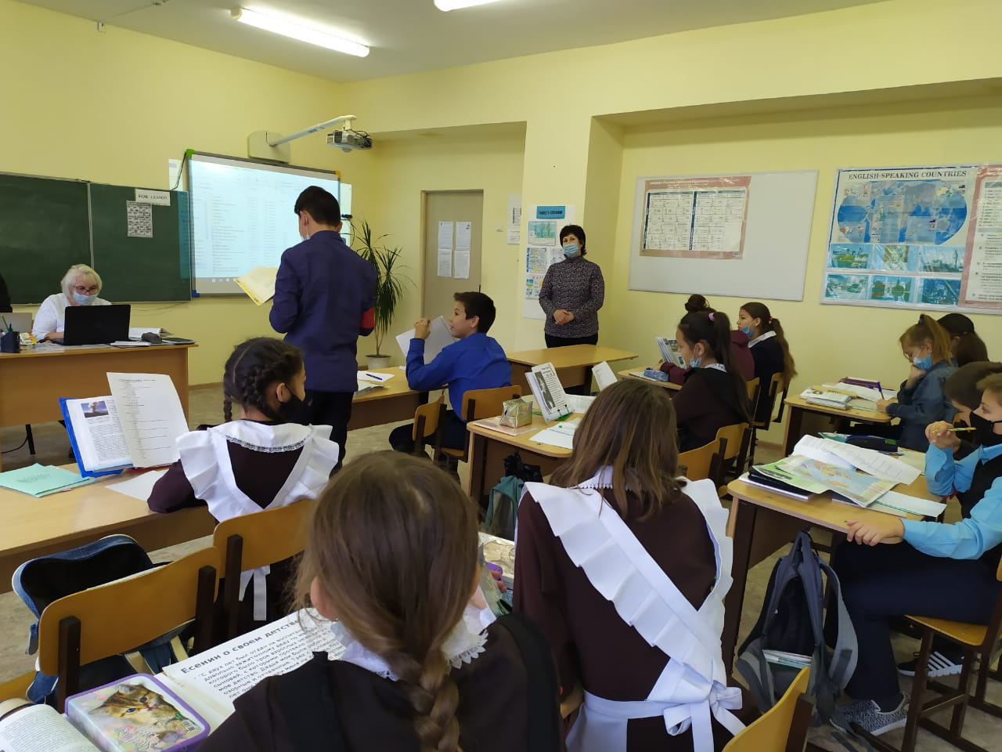
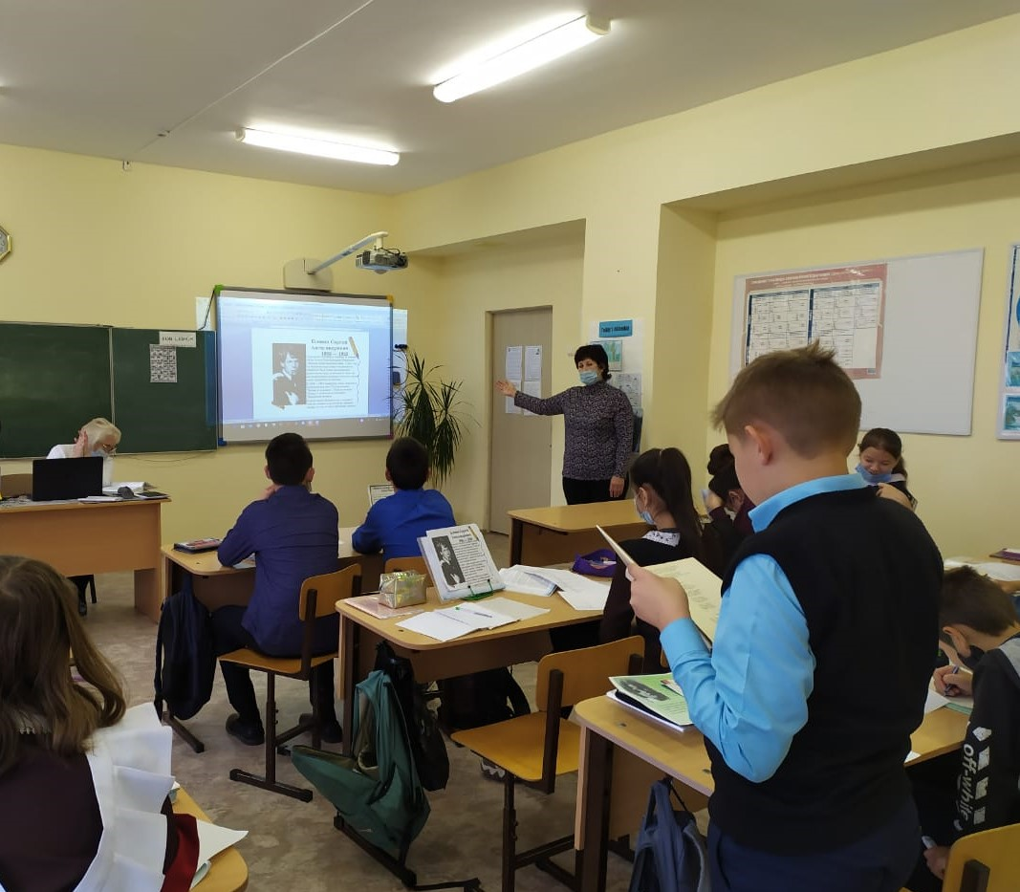
Биография и творчество поэта, показ презентаций, выразительное чтение стихотворений С.А.Есенина – очень увлекательный литературный час.
22.10.2020г.

